Aggiornamento sulle competenze minime in Geriatria : da realizzare soprattutto nel corso di laurea di Medicina, ma non solo.

Le competenze minime in Geriatria degli studenti del corso di laurea di Medicina sono state aggiornate in USA: si veda il link : <https://www.adgap.americangeriatrics.org/education-training/competencies/geriatrics-competencies-medical-students>. Leggendolo si potrà accedere a contenuti più dettagliati del Minimum Geriatric Competencies (MGC).

Si ricorda che alcuni anni fu proposto il primo Minimum geriatric competencies -https://pogoe.org/Minimum_Geriatric_Competencies – che fu la traccia per la compilazione del Manuale delle competenze in Geriatria della SIGG leggibile su questo sito : <https://www.sigg.it/manuale-di-competenze-in-geriatria/>.

Si tratta di una semplificazione per evitare che tanti studenti diventino Medici senza conoscere l’ essenziale della Geriatria utilizzabile poi nella pratica clinica che sempre più spesso è rappresentata da anziani sempre più vecchi in ogni setting curativo-assistenziale.

La conoscenza del MGC dovrebbe diventare argomento di aggiornamento professionale qualificato per i Medici che operano nelle strutture e servizi dedicati agli anziani.

La figura che segue riassume i punti fondamentali dell’insegnamento teorico e pratico della Geriatria e

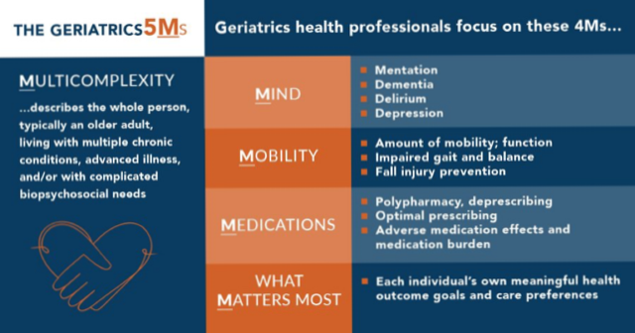

della Gerontologia: si tratta di trasferire nozioni pratiche riguardanti punti fondamentali della nostra disciplina in cui emerge il punto fondamentale “what matters most” (ciò che conta di più): si dà ulteriore rilevanza alle decisioni e alle preferenze del paziente anche nelle scelte terapeutiche e di assistenza.

La SIGG dovrà adeguarsi.